Чериковляне приняли участие в открытом турнире по волейболу
29.01.2023
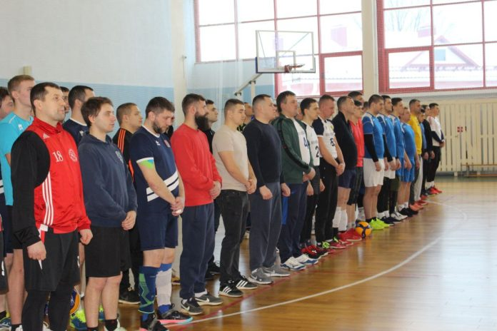
Чериковляне приняли участие в открытом турнире по волейболу памяти учителя физической культуры Петра Любошенко, прошедшего вчера в г.п.Краснополье.
За победу боролось семь команд из Краснополья, Костюковичей, Быхова, Мстиславля, Чечерска, Черикова и г.п. Красная Гора (Россия). В результате ожесточенной борьбы победу в турнире одержала команда Мстиславля, также на пьедестал почёта поднялись команды Чечерска и Костюковичей. Наша команда заняла 5 место в турнире.
Как рассказал корреспонденту “ВЧ” капитан команды Руслан Урупин, участники были разделены на две группы, чериковские волейболисты попали в группу с командами Костюковичей, Мстиславля и Красной Горы.
– Команду россиян мы выиграли, Костюковичам проиграли, а вот с будущими чемпионами, мстиславчанами, получилась интересная и напряжённая борьба, – поделился Руслан Игоревич. – Игра была до 2 побед-партий, первую мы выиграли, вторую партию выигрывали 25-24,и 26-25, и 27-26, то есть три раза был “контрольный мяч”. Но, к сожалению, нам так и не удалось поставить точку в нашу пользу. В итоге проиграли вторую партию и третью. Было, конечно, обидно, но мы показали хорошую игру. Значит, у нашей команды есть потенциал, который нам предстоит раскрыть.
К слову, на базе средней школы №2 г.Черикова по средам и пятницам в вечернее время проходят бесплатные тренировки по волейболу для всех желающих.

